Инспекция обвинила компанию на основании тайных документов

Налоговики могут пригласить вас для пояснений, если работник пожалуется на конвертные выплаты. Но, скорее всего, инспекторы не покажут обращение работника. Давать пояснения придется вслепую. Суд решил: налоговики действуют законно, когда скрывают документ — повод для вызова. Насколько это опасный прецедент, чего ждать бизнесу, узнали у эксперта-практика.


Ваш сотрудник сообщил, что ему платили в конверте
Компания получила уведомление о вызове в инспекцию для пояснений (подп. 4 п. 1 ст. 31 НК). Причиной стали подозрения инспекторов, что компания занизила базу по взносам и три предыдущих года выдавала зарплату в конвертах. Подозрение возникло не на ровном месте. Сотрудник компании прислал в инспекцию обращение, в котором рассказал о серых зарплатах. Организация попросила ознакомиться с материалами проверки и выдать их копии. Инспекция отказала. Компания посчитала это незаконным и обратилась в суд.

Нет проверки, нет и материалов
В действиях инспекции судьи трех инстанций не нашли нарушений (постановление Арбитражного суда Западно-Сибирского округа от 30.05.2024 по делу № А70-14321/2023).
Аргументы такие. По результатам камералок инспекторы не нашли нарушений, акт и решение не составляли. Уведомление о вызове для дачи пояснений направили в связи с уплатой налогов, а не из-за проверки. А раз проверки не было, инспекция не обязана знакомить с материалами, которые стали поводом для вызова. Формально права компании налоговики не нарушили.

Сигнал для самостоятельной оценки рисков
На допроверочном этапе компания вряд ли узнает, каким объемом доказательств на самом деле располагает инспекция. Вас могут побуждать к добровольному уточнению как ничем не подкрепленными эмоциональными заявлениями, так и серьезными документами. Например, копиями ведомостей о конвертных зарплатах.
Если налоговики уверены в нарушении, они почти всегда могут организовать выездную проверку. И уже в ходе нее добрать необходимые доказательства.
Пример из судебного решения показывает: пока нет официальной проверки, вряд ли стоит тратить время и ресурсы на получение обращения сотрудника. Ведь оно, по сути, не доказательство конвертных выплат, а скорее повод разобраться. Инспектор мог, например, найти источник обналички денег для выплат в конвертах. Даже если у вас на руках не будет обращения, зачастую это не помешает полноценно ответить на вопросы налоговиков и обозначить свою позицию.
Воспринимайте запрос пояснений и проведение комиссий как сигналы, чтобы проверить, все ли в порядке, и здраво оценить риски. Если компания действительно выдает зарплату в конвертах, она явно знает о нарушении. А если таких фактов нет, то проблем с защитой возникнуть не должно.
По мнению налогового практика, судебное дело не создает новых опасностей. Максимум некоторые инспекции будут отказывать в представлении документов со ссылкой на него.
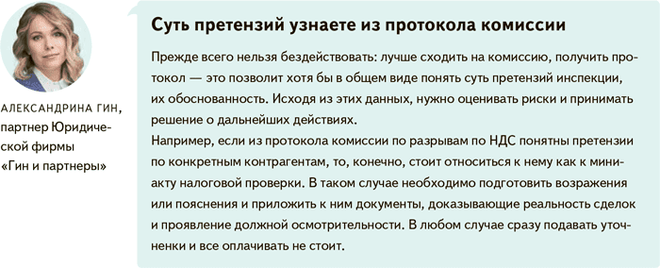

Журнал «Главбух» №14, 2024 г.

